**Unit 1 How do you go there? 第四课时导学案**

**温馨寄语：** No cross, no crown. （不经风雨,怎能见彩虹）.

**学习内容（Studying contents）：**

人教版六年级上册Unit 1B. Let’s learn Let’s play C. Good to know

**学习目标（Learning aims）**

(1)听懂、会说、正确读写单词和短语：stop, wait , go, traffic lights, traffic rules, remember, look at (本节学习重难点)

(2)能正确理解并能在实际情况中运用Stop at a red light. Wait at a yellow light. Go at a green light. (本节学习重难点)

(3)在实际生活中能养成遵守交通规则的好习惯。

**知识链接：(Knowledge links)**

1.look at 看…… 固定短语，用于引起别人的注意，如：look at the blackboard(看黑板)，look at me(看我)…….

2.traffic rules 是traffic rule的复数形式，traffic lights是traffic light的复数形式,在实际运用中要正确使用复数。

3.Chant:Red light,red light,stop stop stop;Yellow light,yellow light,wait wait wait;Green light,green light ,go go go.

**学习指导（Learning guide）**

1.自主学习单词和短语stop, wait, go , traffic lights, traffic rules, remember, look at(试读，试翻译，可以借助单词表）

2.听懂、会说、正确读写上面的短语(自己能独立背会并默写)

3.根据本节学习到的知识，独立完成导学案。（在自学过程中注意记录自己解决不了的问题，以便和他人合作交流）

**自主学习（Self-learning）**

1.你能正确读出下面的词组吗？你能正确翻译它们的汉语意思吗？来试试吧！（自学，可借助单词表）

stop( ) wait ( )

go( ) traffic lights ( )

traffic rules ( ) remember( )

look at( )

2.你能流利读出下面的句子吗？你知道它们的汉语意思吗？

Stop at a red light. Wait at a yellow light. Go at a green light .Look at the traffic lights .Remember the traffic rules.

**合作探究(Group work)**

(小组内讨论交流展示，组员推荐一人在全班展示。)

1.你能正确读出上面的词组吗？大声读给你的组员听吧！听谁的发音最正确。

1. 小组内自由读。
2. 小组推荐优秀组员展示读，并领读，全班同学跟读。
3. 小组内进行Let’s play部分的练习。

2.你能用英语写出下面的句子吗？

红灯停，绿灯行，黄灯亮了等一等。

_____________________________________________________

_____________________________________________________

**小组展示(Group show)**

对合作探究中的两个问题进行展示。

**课堂小结(Summary)**

这节课我学会了_________________________________________

**巩固延伸(Consolidation and extension)**

你认识下面的标志吗？

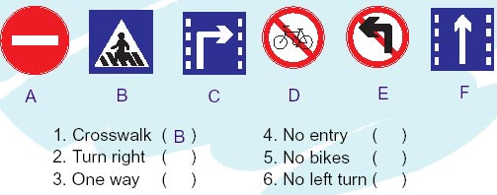

**课堂检测(Test)**

一、填空

1、 at a red light.2、 at a yellow light.

3、 at a green light.

二、翻译词组

1、看…… 2、交通灯

3、交通规则

三、连词成句

1、traffic lights the at look ____________________________

2、 the traffic rules remember ____________________________